**PERTEMUAN 11**

**TEKNIK QUICK SORT**

1. **TUJUAN PEMBELAJARAN**

Setelah mempelajari materi pertemuan 11, mahasiswa mampu:

* 1. Mampu menerapkan teknik *quick sort* lanjut ke dalam program

1. **URAIAN MATERI**
   1. **QUICK SORT**

Quick Sort merupakan suatu algoritma pengurutan data yang menggunakan teknik pemecahan data menjadi partisi-partisi, sehingga metode ini disebut juga dengan nama partition exchange sort. Untuk memulai irterasi pengurutan, pertama-tama sebuah elemen dipilih dari data,  kemudian elemen-elemen data akan diurutkan diatur sedemikian rupa, sehingga nilai variabel Sementara berada di suatu posisi ke I yang memenuhi kondisi sebagai berikut :

1. Semua elemen di posisi ke 1 sampai dengan ke I-1 adalah lebih kecil atau sama dengan Sementara.
2. Semua elemen di posisi ke I+1 sampai dengan ke N adalah lebih besar atau sama dengan Sementara.

Sebagai contoh, data yang akan diurutkan sejumlah 12 elemen sebagai berikut :

33 45 18 7 5 99 57 25 55 10 40 50

Misalnya element yang dipilih adalah element yang pertama, maka variabel Sementara bernilai 33. Setelah diatur, maka nilai 33 akan menempati posisi ke I, yaitu posisi urutan ke 6 sebagai berikut :

[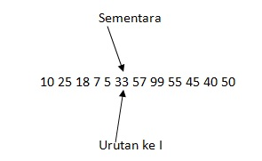](http://1.bp.blogspot.com/_f6HPeQAg8X8/TNn7bRq8rmI/AAAAAAAAAS8/7OOtoK_u39Q/s1600/pascal.jpg)

Tampak bahwa kondisi berikut terpenuhi, yaitu :

1. Semua elemen di posisi ke 1 sampai dengan posisi ke 5 (10, 25, 18, 7,dan 5) akan lebih kecil atau sama dengan nilai 33 yang dipilih.
2. Semua elemen di posisi ke 7 sampai dengan ke 12 (57,99,55,45,40 dan 50) aka lebih besar atau sama dengan nilai 33 yang dipilih.

Dengan demikian, data tersebut akan terpecah menjadi 2 partisi, sebagai berikut :

(10 25 18 7 5) 33 (57 99 55 45 40 50)

Proses ini diulangi kembali untuk masing-masing partisi data, yaitu untuk data (10, 25, 18, 7, 5) dan data (57, 99, 55, 45, 40, 50). Untuk partisi yang pertama, bila nilai Sementara yang diambil adalah data pertama kembali dalam partisi bersangkutan, yaitu 10 dan diatur kembali sedemikian rupa, maka nilai data yang dipilih akan terletak di posisi sebagai berikut:

(5  7) 10 (18 25) 33 (57 99 55 45 40 50)

Untuk mengurutkan masing-masing partisi, maka proses tersebut diulangi kembali dan tiap-tiap partisi dipecah-pecah kembali lebih lanjut. Kurung yang menutupi partisi menunjukkan data yang belum urut dan perlu diurutkan kembali. Sedang data yang tidak berada diantara tanda kurung merupakan data yang sudah diurut. Iterasi selanjutya sampai didapatkan data yang telah urut semuanya adalah sebagai berikut ini.

5 ( 7) 10 (18 25) 33 (57 99 55 45 40 50)

5   7  10  18 (25) 33 (57 99 55 45 40 50)

5   7  10  18  25  33 (50 40 55 45) 57 (99)

5   7  10  18  25  33 (50 40 55 45) 57 99

5   7  10  18  25  33 (45 40) 50 (55) 57 99

5   7  10  18  25  33 (45 40) 50 55 57 99

5   7  10  18  25  33  40 (45) 50 55 57 99

5   7  10  18  25  33  40 45 50 55 57 99

Bila diamati lebih lanjut, maka quick sort dapat didefinisikan dengan lebih mudah menggunakan prosedur rekursi. Misalnya untuk partisi sebagai berikut

[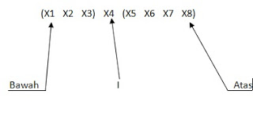](http://4.bp.blogspot.com/_f6HPeQAg8X8/TNn8FX3ETxI/AAAAAAAAATI/IjFjsETVPYg/s1600/Untitled.jpg)

Maka Proses dari rekursi tampak pada pengurutan data dari bawah sampai dengan I-1 dan pengurutan I+1 sampai dengan atas.

Contoh Program Quick Sort

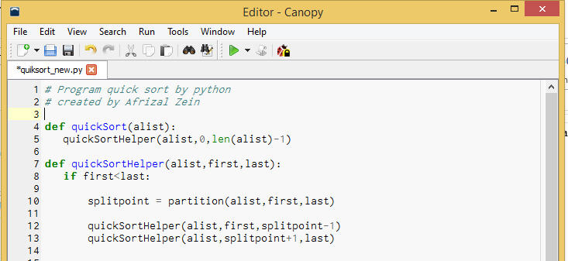

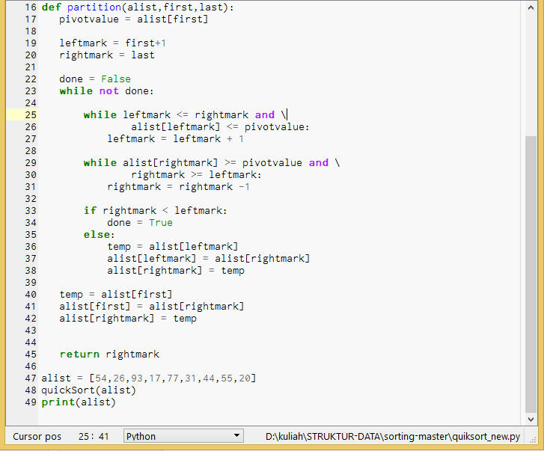

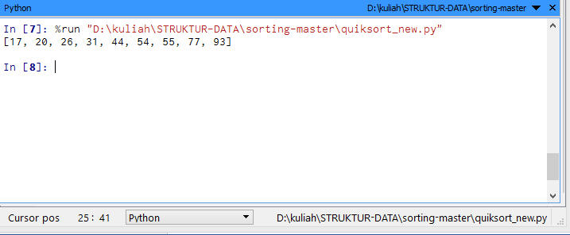

1. **LATIHAN/TUGAS**

Berikan latihan, jika materi berupa aplikasi/penerapan.

Berikan tugas pertanyaan, jika materi berupa pemahaman.

1. **REFERENSI**

Buku yang digunakan untuk menulis modul ini apa saja. Tuliskan dalam bentuk/pola APA (*Association Phycologoy of America*).